UNIVERSIDADE DO OESTE DE SANTA CATARINA

JEAN CARLOS GAVA BARP, MATHEUS FELIPE CHRISTMANN E MICHELL HENRIQUE DA SILVA SPAGNOL

GAIA

São Miguel Do Oeste, Santa Catarina.
2022

JEAN CARLOS GAVA BARP, MATHEUS FELIPE CHRISTMANN E MICHEL HENRIQUE DA SILVA SPAGNOL

GAIA

Projeto de construção de um sistema apresentado ao curso de bacharelado em Ciência da Computação da Universidade do Oeste de Santa Catarina – UNOESC.

Professor: Roberson Junior Fernandes Alves.

São Miguel do oeste – Santa Catarina
2022
Índice de figuras
Figura 1: Logo Visual Paradigm 6
Figura 2: Logo PostgreSQL 6
Figura 3: Logo DBeaver 6
Figura 4: Logo Visual Studio Code 6
Figura 5: Modelo relacional do projeto Gaia 7

Sumário
INTRODUÇÃO 5
DESENVOLVIMENTO 6
CONCLUSÃO 8
REFERENCIAS 9

INTRODUÇÃO

Nos dias atuais sabemos da importância de um sistema eficiente nos comércios, graças a eles conseguimos agilizar vários processos para que possamos nos organizar melhor e entregar uma boa experiência para quem vai frequentar o local e para quem trabalho no mesmo. Desde pequenos locais de comércio até os mais altos estabelecimentos, o sistema especifico da área é de suma importância, sem o mesmo, tarefas como administrarão do local, seriam impossível de ser feita sem uma interação computacional.
Sabe-se que em farmácias a grande variedade de produtos que pode ser encontrado, como remédios, produtos de higiene, estética e entre outros, necessita de um controle do que vai entrar ou sair, como também seus respectivos porcentagens de desconto, ou até mesmo um aumento no preço, necessita de um sistema que possa controlar, pois realizar essa administração no papel seria quase impossível nos dias atuais e também ineficiente para o local.
De acordo com o texto informatização da farmácia (2020), “Quando uma farmácia faz uso da tecnologia, ou seja, de sistemas voltados para melhorar a administração, fica mais fácil analisar como está o seu cenário dentro do mercado em que atua. Dessa maneira, é possível tomar decisões mais assertivas, seja qual for o tamanho da sua drogaria.”
Visando compreender como o Banco de Dados Gaia deveria ser projetado para possuir uma boa estrutura e atender as necessidades de seus clientes, um plano de levantamento de requisitos foi pensado e executado seguindo dois processos: Entrevista com um profissional da área e Brainstorming da análise de outros Bancos de Dados já criados para o ramo farmacêutico.
O sistema Gaia tem a ideia de poder administrar toda a parte de uma farmácia desde produtos que a mesma possui até aos seus funcionários, dando assim uma grande eficiência para o estabelecimento. Nesse trabalho o foco principal é o banco de dados onde contempla todo o processo que vai desde a coleta de requisitos até a geração de relatórios com o Banco de Dados completamente construído.

DESENVOLVIMENTO

Para realizar a parte de banco de dados do sistema para gerenciamento de farmácias e drogarias foi utilizado as seguintes ferramentas:
1. Visual Paradigm 2.PostgreSQL
Figura 1: Logo Visual Paradigm
Figura 2: Logo PostgreSQL

3. DBeaver 4. Visual Studio Code
Figura 3: Logo DBeaver
Figura 4: Logo Visual Studio Code

5.GenerateData

Primeiramente foi criado um repositório no GitHub onde, cada modificação e acrementos de arquivos, era feito um “commit” para poder deixar salvo oque foi realizado e também para o professor poder acompanhar o projeto. Ao longo do prazo estimulado para entrega do trabalho, foram realizadas web conferências entre os membros do time, onde eram criadas as partes do modelo relacional, logo, scripts do sistema e melhores formas de poder solucionar um problema. Na universidade, o professor Roberson Alves, cedeu tempo de sua aula para podermos discutir e realizar o trabalho.

De início foram feitos alguns levantamentos pelo time, onde foram realizadas pesquisas para poder compreender melhor como funciona uma farmácia, sendo assim, dúvidas foram geradas, e para poder sanar tais dúvidas, contamos com a ajuda da acadêmica do curso de farmácia da Universidade do oeste de Santa Catarina, Thabata Honse, onde a mesma é funcionaria do Dado Farma LTDA de Cunha Porã/SC. Por meio de mensagens, as dúvidas foram sanadas e assim conseguímos realizar o trabalho com mais segurança e convicção.

Abaixo e possível ter uma noção de como o modelo relacional foi projetado, para melhor visualização é recomendado abrir o projeto direto no visual Paradigm, que está disponível com o restante dos arquivos.

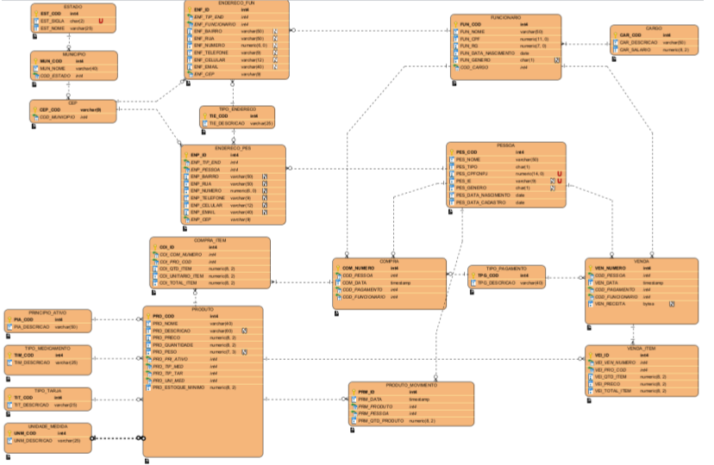

Figura 5: Modelo relacional do projeto Gaia
Após ser realizado o modelo relacional do projeto, foi feito a importação dos scripts para o Dbeaver, e posteriormente realizado os ajustes e também alguns comandos que o professor nos passou para poder alterar ou excluir determinado dado. Os scripts estão disponíveis também na pasta do projeto.

CONCLUSÃO

Quando decidimos realizar o curso de ciência da computação estávamos ciente que muitos desafios surgiriam ao longo da nossa graduação. Ao realizar o presente trabalho, a necessidade de ir atrás de informações por meio de terceiros foi fundamental para que o trabalho fosse realizado com êxito. Por se tratar de um ramo em que os integrantes do time não tinha muito conhecimento, a busca por soluções em artigos da internet, conversas por aplicativos de comunicação com pessoas que dominam o assunto foram fundamentais para que possamos entregar um banco de dados funcional.

Conclui-se que apesar de as dificuldades que apareceram ao decorrer do tempo em que o time estava realizando o trabalho, os conhecimentos adqueridos foram de extrema importância para que possamos formar um raciocínio mais eficiente quando nos depararmos mais uma vez com assuntos que não estão em nossos domínios.

REFERENCIAS

Informatização da farmácia: um ponto fundamental para a diferenciação. 2020. Disponível em: <https://www.espacofarmaceutico.com.br/blog/2020/01/10/informatizacao-da-farmacia-um-ponto-fundamental-para-a-diferenciacao#:~:text=Quando%20uma%20farm%C3%A1cia%20faz%20uso,o%20tamanho%20da%20sua%20drogaria>. Acesso em: 16 jul. 2022.
MACHADO, Diego. Normalização em Banco de Dados. 2015. Disponível em: <https://medium.com/@diegobmachado/normaliza%C3%A7%C3%A3o-em-banco-de-dados-5647cdf84a12>. Acesso em: 17 jul. 2022.

ALMEIDA. F. G; FARINA. R. M. Rede de Farmácias: Um Estudo Utilizando Banco de Dados Distribuídos. 2018. 17f. Pesquisa (Bacharelado em Engenharia da Computação) - Centro Universitário de Araraquara Uniara, Araraquara, São Paulo, 2018.

OLIVEIRA M. A. D. Sistema Gerenciamento de Drogaria. 2008. 77 f. TCC (Bacharelado em Tecnologia e Processamento de Dados) - IMESA - Instituto Municipal de Ensino Superior de Assis, Assis, São Paulo, 2008.

ZANDONADI, F. H. M. Sistema Para Gerenciamento de Farmácia. 2014. 48 f. TCC (Bacharelado em Análise e Desenvolvimento de Sistemas) - IMESA - Instituto Municipal de Ensino Superior de Assis, Assis, São Paulo, 2014.

